Radiohjälpen samlar till drabbade av cyklonen i sydöstra Afrika

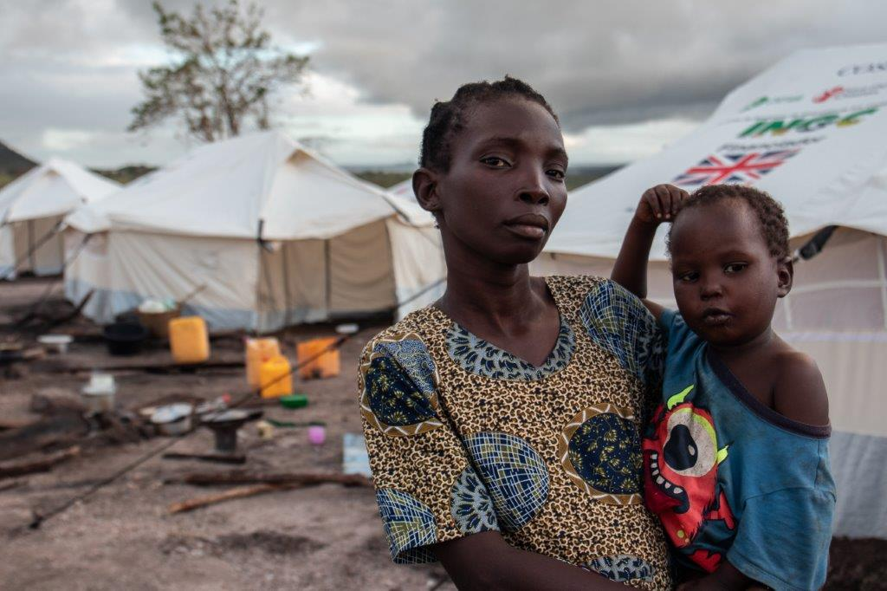

Bildtext: Miljoner människor har drabbats av cyklonen Idai i sydöstra Afrika. Foto: Rädda Barnen/Save the Children
Med anledning av den väderrelaterade katastrof som drabbat främst länderna Moçambique, Zimbabwe och Malawi i sydöstra Afrika startar Radiohjälpen en insamling till de som drabbats.
Cyklonen i sydöstra Afrika kan enligt FN vara en av de värsta naturkatastrofer som någonsin har drabbat södra halvklotet.
Miljoner människor är påverkade, hundratusentals människor är hemlösa, och tusentals befaras ha dött. Situationen är enorm svår men du kan göra skillnad.
- Pengarna kommer fram och räddar liv, säger Radiohjälpens generalsekreterare Kristina Henschen.
- Tack för din gåva.

Radiohjälpen stödjer sedan lång tid tillbaka svenska organisationer som verkar på plats i sydöstra Afrika. Vårt samarbete förändrar och räddar liv!
Vill du vara med och bidra, SWISHA din gåva till 90 1950 6 och märk den ”katastrof”. Eller ring 099-90 195 för att skänka 100 kronor.
Du kan också starta en egen insamling på vår hemsida: www.radiohjalpen.se eller via Facebook. Tack för din gåva!

Kontakt:

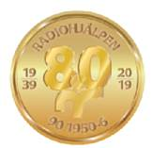 | Kristina Henschen  Generalsekreterare  Radiohjälpen, 105 10 Stockholm  +46-8-784 36 20 │ +46-(0)73 53 40 777  Kristina.henschen@svt.se
